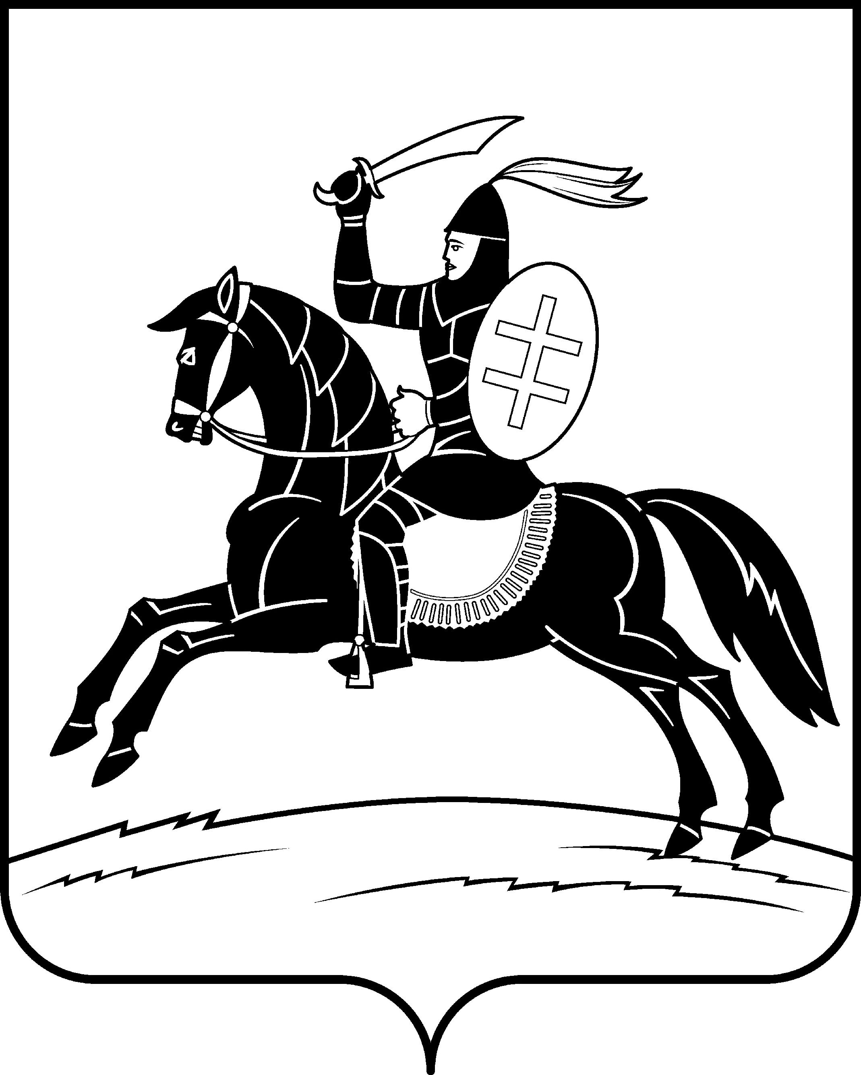

**Администрация НЕВЕЛЬСКОГО РАЙОНА**

**П о с т а н о в л е н и е**

от 01.09.2023 № 478

г.Невель

О внесении изменений в состав комиссии по подготовке документации для снятия с учета защитных сооружений гражданской обороны, расположенных на территории Невельского муниципального округа Псковской области

В соответствии с Федеральными законами от 06.10.2003 №131-ФЗ «Об общих принципах организации местного самоуправления в Российской Федерации», от 12.02.1998 №28-ФЗ «О гражданской обороне», постановлениями Правительства РФ от 29.11.1999 №1309 «О Порядке создания убежищ и иных объектов гражданской обороны», от 26.11.2007 №804 «Об утверждении Положения о гражданской обороне в Российской Федерации», Законом Псковской области от 02.03.2023 №2349-ОЗ «О преобразовании муниципальных образований, входящих в состав муниципального образования «Невельский район», в целях выполнения задач гражданской обороны на территории Невельского муниципального округа Псковской области:

1.Внести изменения в состав комиссии по подготовке документации для снятия с учета защитных сооружений гражданской обороны, расположенных на территории Невельского муниципального округа Псковской области, утвержденный постановлением Администрации Невельского района от 06.06.2023 №355:

1.1.Вывести из состава комиссии Вуймова Вячеслава Анатольевича – председателя комиссии, заместителя Главы администрации района по жилищно-коммунальному хозяйству и строительству.

1.2.Ввести в состав комиссии в качестве председателя комиссии Чукину Олесю Викторовну – заместителя Главы администрации района по юридическим вопросам и местному самоуправлению.

2.Настоящее постановление вступает в силу со дня его принятия и подлежит размещению на официальном сайте Администрации Невельского района в информационно-телекоммуникационной сети «Интернет».

3.Контроль за исполнением настоящего постановления оставляю за собой.

Глава Невельского района О.Е. Майоров

Верно: Титова Н.Н.

Исполнитель:

зам. начальника отдела по МП,

делам ГО и ЧС Кравченко И.А.

2-13-09

Согласовано:

Правовое управление Администрации

Невельского района

2-19-52